Министерство образования и науки Украины
Донбасская государственная машиностроительная академия

МЕТОДИЧЕСКИЕ УКАЗАНИЯ
к выполнению курсового проекта
по дисциплине «Теория механизмов и машин»

СИНТЕЗ ПЛАНЕТАРНЫХ МЕХАНИЗМОВ
Перезатверджено на засiданнi методичноi ради факультету ПiМОТ протокол №6 вiд 20.02.2012

Краматорск 2005
УДК 621.01

Методические указания к выполнению курсового проекта по дисциплине «Теория механизмов и машин». Синтез планетарных механизмов / Сост.: С.Н. Зинченко, В.Е. Шоленинов. – Краматорск: ДГМА, 2005. – 28 с.

В методических указаниях приведены теоретические основы, методика и примеры подбора чисел зубьев простейших планетарных механизмов, точно воспроизводящих заданное передаточное отношение и удовлетворяющих всем необходимым условиям синтеза (соосности, соседства, сборки, отсутствия заклинивания и ограниченных габаритов) тремя способами: двумя ручными – методом генеральных уравнений и методом сомножителей и одним машинным с использованием ПЭВМ.
Указания являются пособием для самообразования и могут быть использованы при выполнении курсового проекта по теории механизмов и машин студентами механических специальностей очной и заочной форм обучения.

Составители: С.Н.Зинченко, доц.,
В.Е.Шоленинов, ассист.

Отв. за выпуск С.Г.Карнаух, доц.

СОДЕРЖАНИЕ
Введение 4
1 Общие сведения о планетарных механизмах 5
2 Общие условия синтеза планетарных механизмов 9
2.1 Условие соосности 10
2.2 Условие соседства 11
2.3 Условие сборки 11
2.4 Условия отсутствия заклинивания 12
3 Определение коэффициента полезного действия планетарных
механизмов................................................................................................. 12
4 Определение модуля колёс планетарных механизмов 13
5 Ручной подбор чисел зубьев планетарных механизмов 14
5.1 Метод генеральных уравнений 14
5.2 Метод сомножителей 19
6 Подбор чисел зубьев при помощи ПЭВМ 26
7 Общие рекомендации при использовании методуказаний 28
Список литературы 28

ВВЕДЕНИЕ
Планетарные механизмы широко распространены в современной технике благодаря теоретически безграничному диапазону передаточных отношений при малых габаритах.
Подбор чисел зубьев планетарного механизма по заданному передаточному отношению, особенно если его нужно воспроизвести точно, – довольно сложная задача. Это связано с тем, что к планетарным механизмам предъявляется большой ряд дополнительных требований:
- условие соосности;
- условие соседства;
- условие сборки;
- условие правильного зацепления (отсутствие заклинивания) и др.
Трудность решения связана также с тем, что оно должно выражаться целыми числами.
Всё это вызывает у студентов определенные затруднения при решении задачи по подбору чисел зубьев планетарных механизмов в процессе выполнения курсового проекта по теории механизмов и машин. Особенно это касается студентов заочного отделения (при невозможности использования вычислительной техники).
В настоящих методуказаниях описаны методика подбора чисел зубьев планетарных механизмов с помощью ПЭВМ и два сопровождающиеся примерами способа решения задачи вручную – методом генеральных уравнений и методом сомножителей. Из указанных трёх методов решения задачи по подбору чисел зубьев планетарных механизмов студент может выбрать наиболее для себя приемлемый.
В конце методуказаний приведены рекомендации по их использованию.

1 ОБЩИЕ СВЕДЕНИЯ О ПЛАНЕТАРНЫХ МЕХАНИЗМАХ
Планетарными называют зубчатые механизмы с подвижностью W=1, содержащие колёса с перемещающимися в пространстве геометрическими осями, в отличие от обычных (рядовых) зубчатых механизмов, которые содержат только колёса с неподвижными осями.
В инженерной практике получили распространение четыре схемы простейших (четырехзвенных) планетарных механизмов (рис. 1.1).

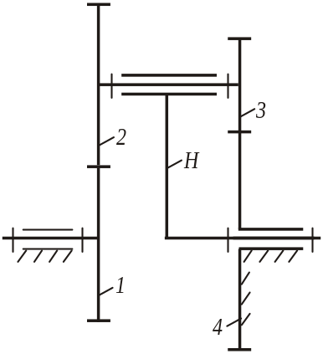 а 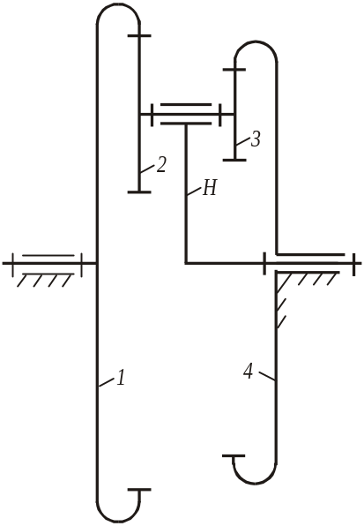
б

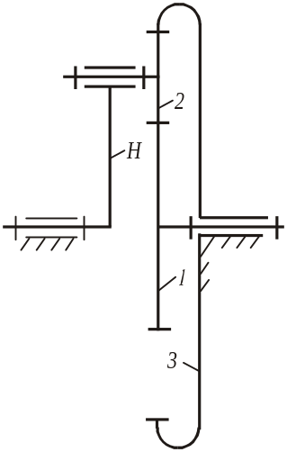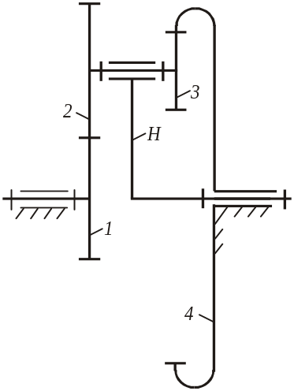

в г
Рисунок 1.1 – Схемы простейших планетарных механизмов:
тип АА-II (а), тип JJ-II (б), тип АJ-I (в), тип АJ-II (г)
Все простейшие планетарные механизмы (см. рис. 1.1) содержат:
- одно колесо или два жестко соединённых друг с другом, с подвижной геометрической осью, которые называют в первом случае сателлитом, во втором – сателлитным блоком;
- специальный рычаг H, который ведет сателлит или сателлитный блок и называется водилом;
- два колеса с осями, совпадающими с осью вращения водила, которые называют центральными. Одно из центральных колёс в планетарных механизмах – неподвижное.
Сателлиты и сателлитные блоки участвуют в двух вращениях – вокруг собственной оси относительно водила и вместе с водилом вокруг центральной оси механизма. Оба центральных колеса зацепляются с сателлитом или с колёсами сателлитного блока. При этом все рассматриваемые механизмы содержат два зацепления колёс (две ступени).
Для планетарных механизмов приняты следующие обозначения (см. рис. 1.1).
Если механизм – однорядный (оба зацепления расположены в одном ряду), обозначение содержит римскую цифру I, если двухрядный (зацепления расположены в двух рядах) – цифру II.
Каждому внешнему зацеплению в обозначении механизма соответствует буква А (от немецкого слова 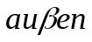 – внешний), каждому внутреннему – латинская буква J (от немецкого слова 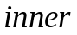 – внутренний).
Рассматриваемые планетарные механизмы передают вращение между своими подвижными центральными звеньями: от подвижного центрального колеса (входное звено) к водилу (выходное звено) или, наоборот, – от водила к центральному подвижному колесу.
Конструктивное исполнение планетарных механизмов значительно более сложное, чем рядовых. Однако они широко распространены в технике благодаря возможности получения при небольших габаритах как очень больших, так и очень малых передаточных отношений. Диапазон передаточных отношений этих механизмов теоретически безграничен.
Определение передаточного отношения планетарных механизмов по известным зависимостям, используемым для рядовых механизмов, не представляется возможным, так как планетарные механизмы содержат неподвижное колесо и колёса с перемещающейся осью. Решить эту задачу позволяет метод обращенного движения. Рассмотрим решение на примере механизма АА-II (см. рис. 1.1, а).
Метод обращённого движения для планетарных механизмов состоит в следующем: всем звеньям механизма условно сообщают дополнительное вращение вокруг центральной оси с частотой вращения водила, но противоположного направления (n= – n_{H}). Относительное движение звеньев при этом не нарушится, но водило остановится, а колесо 4 станет подвижным, то есть механизм превратится в рядовой, который называют обращенным.
Схемы рассматриваемого планетарного механизма и соответствующего ему обращенного показаны на рис. 1.2.

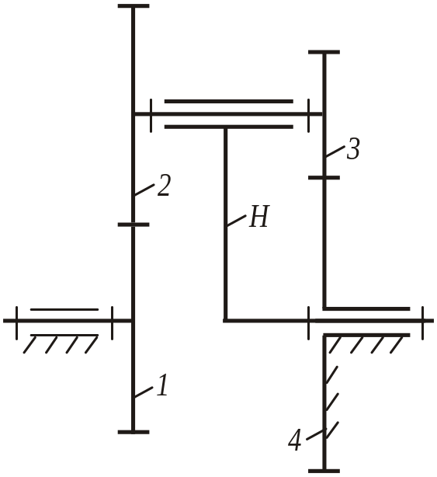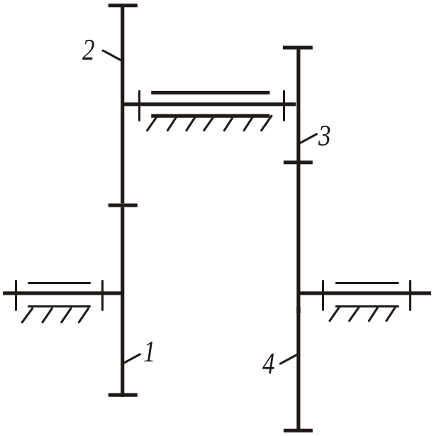

а б

Рисунок 1.2 - Схема планетарного механизма АА–II (а)
и соответствующего ему рядового обращенного механизма (б)

Частоты вращения планетарного и обращенного механизмов указаны в таблице 1.1.

Таблица 1.1 - Частоты вращения планетарного и обращенного механизмов
Звено механизма | Частота вращения звена планетарного механизма | Частота вращения  обращенного механизма
1 | n₁ | n₁-n_{H}
2, 3 | n₂= n₃ | n₂-n_{H} = n₃-n_{H}
4 | n₄ | n₄-n_{H}
H | n_{H} | n_{H}-n_{H} = 0
Чтобы различать, к какому из механизмов (исходному планетарному или соответствующему ему обращенному) относятся соответствующие параметры, принято приписывать им верхний индекс, равный номеру или обозначению неподвижного звена. Для исходных планетарных механизмов указанные индексы часто опускают. При этом передаточное отношение обращенного механизма (см. рис. 1.2, б)
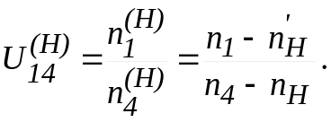 (1.1)
Зависимость (1.1) принято называть формулой Виллиса.
У рассматриваемого планетарного механизма n₄=0. При этом
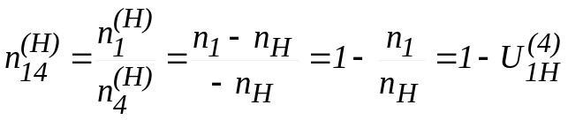;
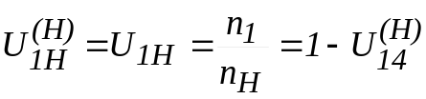. (1.2)
Отсюда правило: передаточное отношение планетарного механизма от подвижного центрального колеса к водилу равно единице минус передаточное отношение соответствующего обращенного механизма от этого же центрального колеса к тому колесу, которое в планетарном механизме было неподвижным.
Если входным звеном планетарного механизма является водило, то для нахождения U_{H1} вначале по формуле (1.2) нужно найти U_{1H} (в предположении, что входным является подвижное центральное колесо, а выходным – водило), а затем найти величину, обратную U_{1H}:
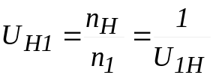. (1.3)
Выбор схемы планетарного механизма определяется передаточными отношениями, которые могут быть им осуществлены, а также его коэффициентом полезного действия. Указанные характеристики для рассматриваемых простейших планетарных механизмов, работающих в режиме понижения оборотов (редукторов), приведены в таблице 1.2.

Таблица 1.2 – Характеристики типовых схем планетарных механизмов,
работающих в режиме редуктора
Тип  механизма | Входное звено | Передаточное отношение | Ориентировочный интервал передаточных отношений | Знак  передаточного  отношения | КПД
AJ-I  (см. рис. 1.1, в) | 1 | 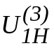 | 2,3…9 | + | высокий  (до 96..98%)
AJ-I  (см. рис. 1.1, в) | 3 | 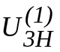 | 1,125…1,77 | + | ⎯ // ⎯
AJ-2  (см. рис. 1.1, г) | 1 | 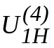 | 2,0…15 | + | ⎯ // ⎯
AJ-2  (см. рис. 1.1, г) | 4 | 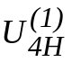 | 1,07…2,0 | + | ⎯ // ⎯
AA-II  (см. рис. 1.1, а) | 1,4 | 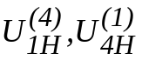 | до 100 | - | приемлемый  (до 60%)
AA-II  (см. рис. 1.1, а) | Н | 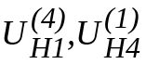 | до 1500 и более | ± | низкий
JJ-II  (см. рис. 1.1, б) | Н |  | от 2,1 до 1500 | + | низкий
JJ-II  (см. рис. 1.1, б) | Н |  | от 1,1 до 30 | - | (до 90%)

Следует отметить, что, чем больше передаточное отношение планетарного механизма, тем ниже его КПД.

2 ОБЩИЕ УСЛОВИЯ СИНТЕЗА ПЛАНЕТАРНЫХ МЕХАНИЗМОВ
Планетарный механизм будет работоспособным только при выполнении следующих общих условий синтеза [1]: соосности, соседства, сборки, отсутствия заклинивания.
Указанные условия рассмотрим на примере механизма AJ–I (см. рис. 1.1, в).
На рис. 2.1 рассматриваемый механизм при числе сателлитов k=3 показан в двух проекциях. Следует отметить, что на боковых проекциях планетарных механизмов принято показывать один сателлит, т.к. одного сателлита достаточно для обеспечения их кинематической работоспособности.

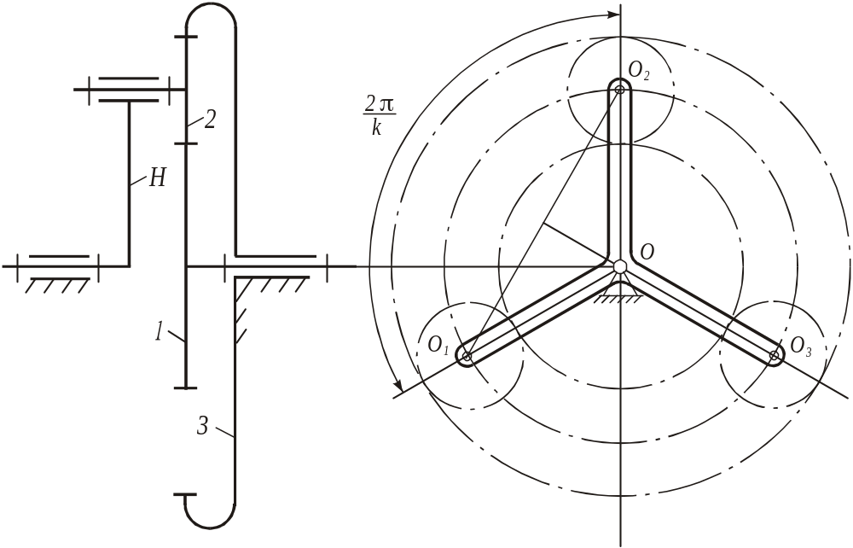
Рисунок 2.1 - Схема планетарного механизма AJ–I

2.1 Условие соосности

Условие соосности заключается в том, что геометрические оси центральных колёс и водила должны совпадать, для чего должны быть равны межосевые расстояния обеих ступеней механизма. Для рассматриваемого механизма
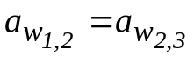; (2.1)
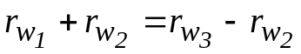.
Будем иметь дело только с механизмами, все колеса которых нарезаны без смещения режущего инструмента (нулевые) и имеют одинаковый модуль. При этом начальные окружности колес зубчатых пар совпадают с делительными 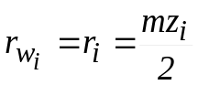, и условие (2.1) принимает вид
z₁+ z₂= z₃ – z₂.

2.2 Условие соседства

С целью уменьшения нагрузки на одну пару зубьев, что позволяет увеличить передаваемую мощность, число сателлитов или сателлитных блоков k планетарных механизмов принимают больше единицы. При этом, чтобы разгрузить подшипники оси водила от действия центробежных сил инерции сателлитов, k принимают кратным двум или трем, так как в этом случае при равномерном расположении сателлитов по окружности их силы инерции взаимно уравновешиваются.
Условие соседства планетарных механизмов заключается в том, чтобы при их работе головки сателлитов не задевали друг друга.
При этом должно выполняться неравенство (см. рис. 2.1)
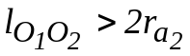, (2.2)
где 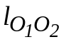 - расстояние между осями соседних сателлитов;
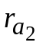 - радиус окружности выступов сателлитов.
Если все колёса механизма – нулевые, и сателлиты или сателлитные блоки расположены равномерно по окружности, для всех рассматриваемых типов механизмов условие соседства имеет вид
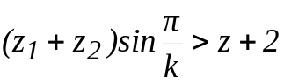, (2.3)
где z – число зубьев сателлита или большего колеса сателлитного блока.

2.3 Условие сборки

Условие сборки заключается в возможности собрать механизм (чтобы при сборке зуб не попал на зуб) и обеспечить при равномерном расположении сателлитов по окружности их одновременное зацепление с центральными колёсами.
Для всех рассматриваемых планетарных механизмов (см. рис. 1.1), кроме типа AJ–I, условие сборки имеет вид
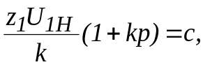 (2.4)
где p и с – произвольные целые числа.
Если все сателлиты устанавливать в положении, когда их ось находится на вертикали, проходящей через центральную ось механизма, значение р дает число полных дополнительных оборотов водила, позволяющих установить каждый последующий сателлит.
Для типа AJ–I (см. рис. 1.1, в и рис. 2.1) может быть использовано упрощенное условие сборки
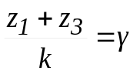, (2.5)
где γ - произвольное целое число.

2.4 Условия отсутствия заклинивания

Под заклиниванием понимают непроворачиваемость головок зубьев одного из колёс зубчатой пары во впадинах второго.
Для зубчатых пар нулевых колёс, нарезанных стандартным инструментом реечного типа, условие отсутствия заклинивания имеет вид:
- для зубчатой пары z_{i}-z_{J} внешнего зацепления
z_{i}17; z_{j}17; (2.6)
- для зубчатой пары z_{i}-z_{j} внутреннего зацепления (i – число внешних зубьев, j – число внутренних зубьев)
z_{i}20; z_{j}85; z_{j} - z_{i}8. (2.7)

3 ОПРЕДЕЛЕНИЕ КОЭФФИЦИЕНТА ПОЛЕЗНОГО ДЕЙСТВИЯ ПЛАНЕТАРНЫХ МЕХАНИЗМОВ
Для определения КПД планетарных механизмов может быть использована зависимость [2]
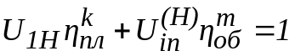, (3.1)
где η_{пл} - искомый КПД планетарного механизма;
i - номер подвижного центрального колеса планетарного механизма;
n - номер неподвижного центрального колеса планетарного механизма;
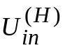 - передаточное отношение обращенного механизма;
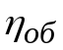 - КПД обращенного механизма;
k = +1 - при передаче вращения от подвижного центрального колеса к
водилу;
k = – 1 - при передаче вращения от водила к подвижному центральному
колесу;
а=+1, если 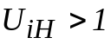 или 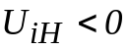;
а=-1, если 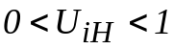;
m = а – при ведущем колесе;
m= – а – при ведущем водиле.

4 ОПРЕДЕЛЕНИЕ МОДУЛЯ КОЛЁС ПЛАНЕТАРНЫХ МЕХАНИЗМОВ
Считая, что проектируемые планетарные механизмы будут работать в закрытом корпусе с масляной ванной, модуль колёс будем находить, исходя из контактной выносливости зубьев [3]. При этом будем считать, что все колёса – нулевые и нарезаны без смещения инструмента.
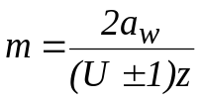, (4.1)
где 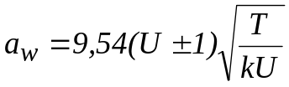 - межосевое расстояние механизма;
U - передаточное число зубчатой пары обращенного механизма, в которую входит подвижное центральное колесо планетарного механизма (см. рис. 1.1);
z - число зубьев наименьшего из колёс указанной зубчатой пары;
Т - крутящий момент на подвижном центральном колесе механизма;
k - число сателлитов.
В формулах для a_{w} и m плюс соответствует внешнему зацеплению зубчатой пары, содержащей подвижное центральное колесо, минус – внутреннему.

5 РУЧНОЙ ПОДБОР ЧИСЕЛ ЗУБЬЕВ ПЛАНЕТАРНЫХ МЕХАНИЗМОВ
Рассмотрим три метода подбора чисел зубьев планетарных механизмов, точно воспроизводящих принятое передаточное отношение. Допустимое отклонение принятого значения передаточного отношения от необходимого принимают равным 1…5%.

5.1 Метод генеральных уравнений

Числа зубьев планетарных механизмов подбираются по специальным уравнениям, называемым генеральными, которые для определенного типа механизмов объединяют условия точного воспроизведения заданного передаточного отношения, соосности и сборки [3]. Условия отсутствия заклинивания, а в отдельных случаях и условие соседства, учитываются в процессе расчетов по указанным уравнениям. При этом полученные числа зубьев обязательно должны быть проверены на выполнение неучтенных условий синтеза.
При выполнении курсового проекта по ТММ с целью проверки вычислений по подбору чисел зубьев и в учебных целях рекомендуется проверить передаточное отношение и выполнение всех условий синтеза.
В рассмотренных ниже примерах будем выполнять проверку только передаточного отношения и неучтенного условия синтеза.
1 Механизм AJ–I (см. рис. 1.1, в)
Генеральное уравнение для указанного типа механизмов имеет вид
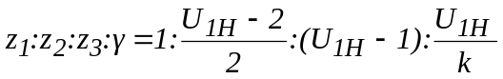, (5.1)
где - произвольное целое число.
Пример: U_{1H}=6.8, k=3.
.
Чтобы выполнялись условия отсутствия заклинивания (2.6) и (2.7) и чтобы значение γ было целым, все члены полученного отношения умножаем на 30. При этом искомые значения чисел зубьев:
z₁=30; z₂=72; z₃=174.
Проверим полученные числа зубьев на выполнение заданного передаточного отношения и условия соседства (2.3):
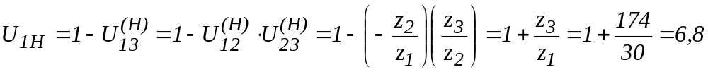;
(z₁ + z₂) sin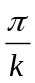= (30+72)sin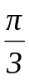= 88,3>z₂ + 2=72 + 2=74.
При незаданном числе сателлитов k условие соседства (2.3) может быть использовано для назначения значения k, удовлетворяющего этому условию.
2 Механизм AJ–II (см. рис. 1.1, г)
Генеральное уравнение для этого типа механизмов
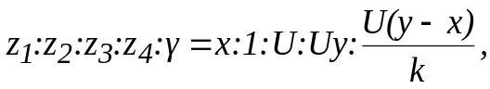 (5.2)
где 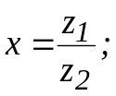 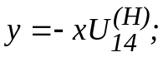 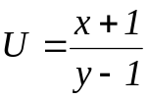.
Значение x выбираем, учитывая условие соседства. После преобразования неравенства (2.3) для обеих ступеней рассматриваемого механизма имеем:
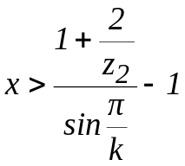;
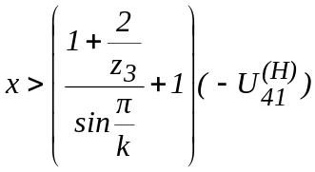. (5.3)
В этих неравенствах вместо значений z₂ и z₃, пока неизвестных, следует подставить z₂=17, z₃ = 20 согласно условиям отсутствия заклинивания (2.6) и (2.7).
Получив два значения x, за нижний предел берем большее значение. Выбор верхнего предела обуславливается только требованием наименьших габаритов механизма. Принимают x≤ 6.
Пример: U_{1H}=6; k=4.
Находим 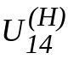 и 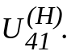
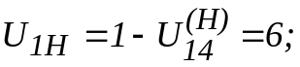
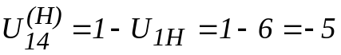;
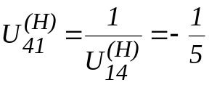.
По выражению (5.3) определяем нижний предел допустимого значения х:
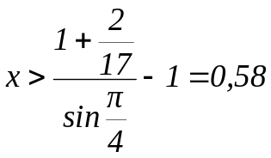;
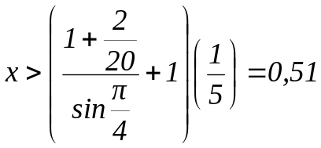.
Принимаем х = 0,6. При этом
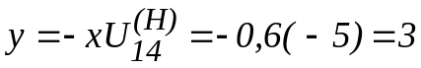;
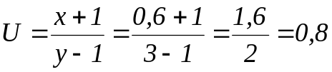;
.
Для выполнения условий отсутствия заклинивания (2.6) и (2.7), и чтобы значение γ было целым, все члены полученного отношения умножаем на 40. При этом искомые значения чисел зубьев:
z₁=24; z₂=40; z₃=32; z₄=96.
Проверка:
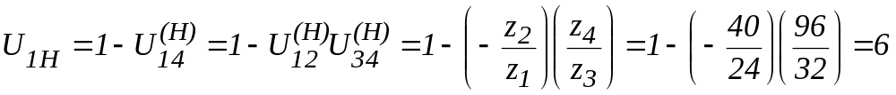.
Механизм АА-II (см. рис. 1.1, a)
Генеральное уравнение
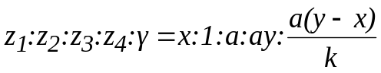, (5.4)
где 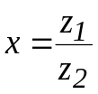; 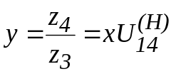; 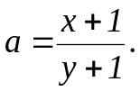
;
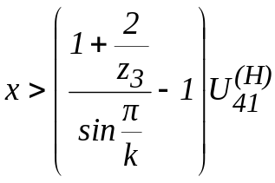.
В неравенствах для х вместо неизвестных значений z₂ и z₃ следует согласно условию отсутствия заклинивания (2.6) подставить z₂ = z₃ = 17, x_{max}≤ 6.
Пример: 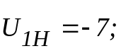 k=3.
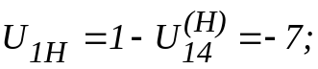
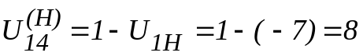;
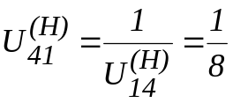;
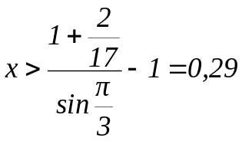;
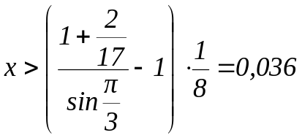.
Принимаем x = 0,5.
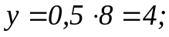
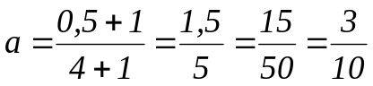;
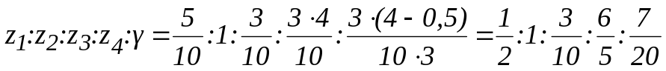.
Чтобы выполнялось условие отсутствия заклинивания (2.6) и чтобы значение γ было целым, все члены полученного отношения умножаем на 60. При этом искомые значения зубьев:
z₁=30; z₂=60; z₃=18; z₄=72.
Проверка:
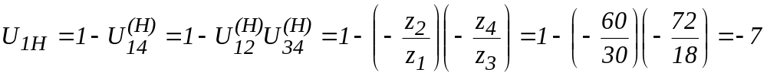.
Механизм JJ–II (см. рис. 1.1, б)
Генеральное уравнение
, (5.6)
где 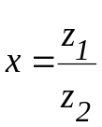; 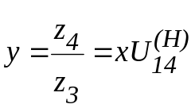; 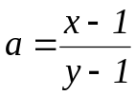.
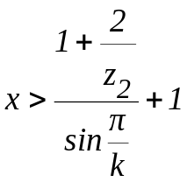;
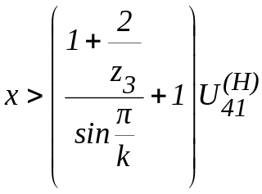. (5.7)
В неравенствах для x вместо неизвестных значений z₂ и z₃ следует согласно условию отсутствия заклинивания (2.7) подставить z₂=z₃=20, z_{max}≤ 6.
Пример: U_{H1}=-8; k=4.
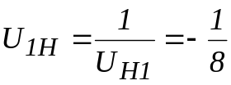;
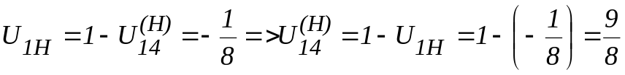;
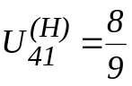;
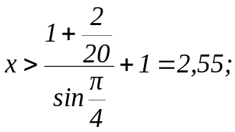
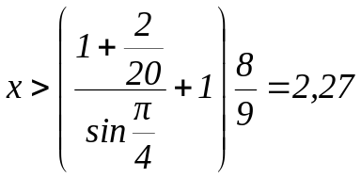.
Принимаем х=3.
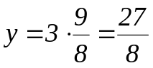;
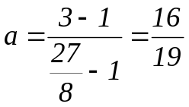;
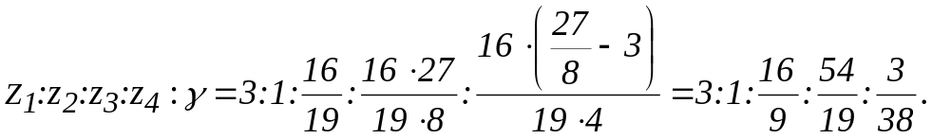
Чтобы выполнялись условия отсутствия заклинивания (2.7) и чтобы значение γ было целым, все члены полученного отношения умножаем на 38.
При этом искомые значения чисел зубьев:
z₁=144; z₂=38; z₃=32; z₄=108.
Проверка:
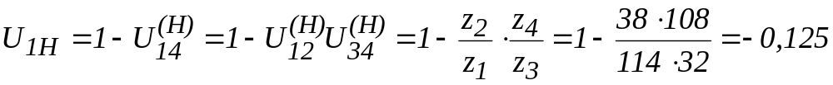;
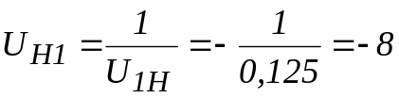.

5.2 Метод сомножителей

Согласно этому методу подбор чисел зубьев ведётся только по двум условиям – передаточному отношению и условию соосности, а проверка – по условиям сборки, соседства и отсутствия заклинивания [4].
Использование этого метода для механизмов типа AJ-I (см. рис. 1.1, в) нецелесообразно, так как для них больше подходит метод генеральных уравнений. Для остальных трёх типов планетарных механизмов (см. рис. 1.1) решение задачи по подбору чисел зубьев методом сомножителей часто оказывается проще, чем методом генеральных уравнений.
Сущность метода сомножителей рассмотрим на примере механизма AA-II (см. рис. 1.1, а). Из уравнения передаточного отношения:
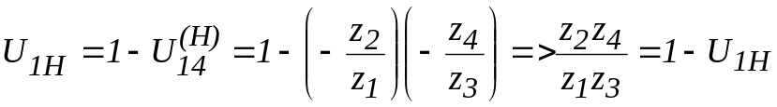.
Абсолютное значение дроби 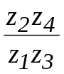, выраженной в виде простой несократимой дроби, заменяем отношением целых сомножителей, каждый из которых пропорционален соответствующему числу зубьев. При этом 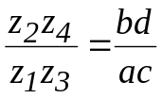, где подразумевается, что а пропорционально z₁, b – z₂, c – z₃, d – z₄.
Для случая, когда все колёса – нулевые и имеют одинаковый модуль, условие соосности (2.1) механизма AA-II
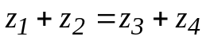,
через сомножители a, b, c, d можно представить в виде
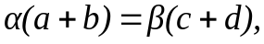
где α и β – дополнительные множители.
Проще всего в качестве дополнительных множителей принять
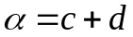, 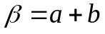.
При этом условие соосности принимает вид
.
Значит, отношение 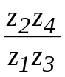 должно быть равно 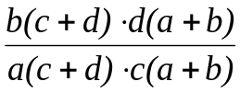, а числа зубьев, соответственно, равны:
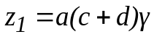;
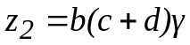;
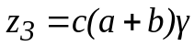;
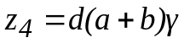,
где γ - любое положительное число.
Пример 1. Для механизма AA-II (см. рис. 1.1, а) подобрать числа зубьев при U_{1H}=-9,4; k=3.
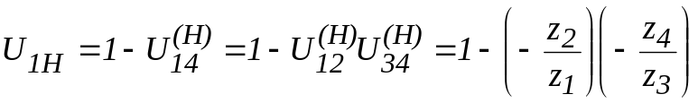;
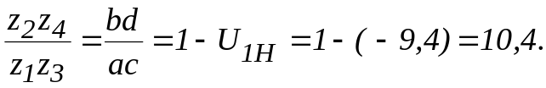
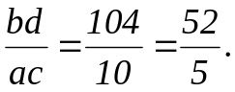
Вариантов сомножителей a, b, c, d существует несколько. За основу примем вариант
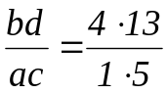.
Условие соосности
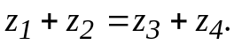
Условие соосности, выраженное через сомножители a, b, c, d:
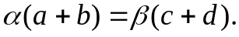
Принимаем 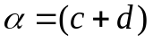, 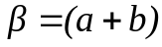. При этом
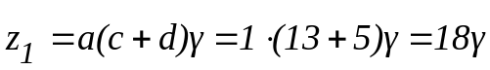;
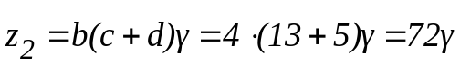;
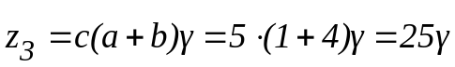;
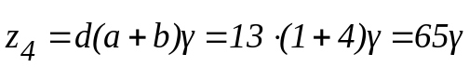.
Принимаем γ = 1, так как при этом числа зубьев удовлетворяют условию отсутствия заклинивания (2.6) и имеют минимальные значения. Получаем z₁=18, z₂=72, z₃=25, z₄=65.
Проверим передаточное отношение и условия соседства и сборки.
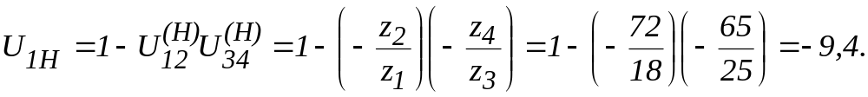
Условие соседства (2.3).
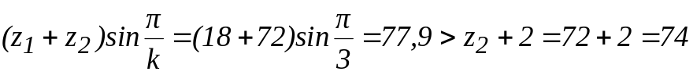.
При невыполнении условия соседства следует принять меньшее значение числа сателлитных блоков k, удовлетворяющее этому условию.
Условие сборки (2.4).
Примем р=3.
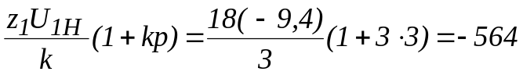 – целое число.
Из каждого основного варианта несократимых чисел a, b, c, d можно получить дополнительные варианты путем домножения их на произвольные целые множители n по столбцам или по диагоналям:
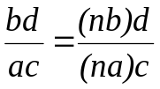; 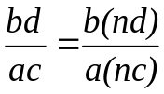; 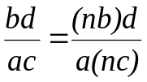; 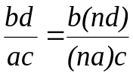.
При этом приемлемую комбинацию a, b, c, d можно получить как однократным домножением чисел какого-то основного варианта, так и домножением чисел только первого и последующих дополнительных вариантов.
Пример 2. Для механизма AA-II (см. рис. 1.1, a) подобрать числа зубьев при U_{1H}=-6; k=3.
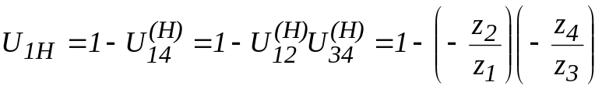;
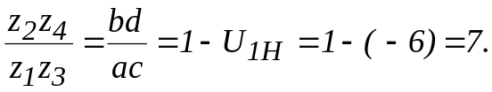
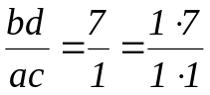.
С целью получения меньших размеров колёс, что имеет место при меньшей разнице значений a (z₁) и b (z₂), выполним домножение исходной комбинации значений a, b, c, d по двум из указанных выше вариантов.
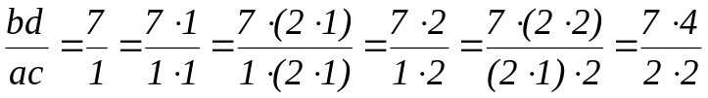.
Условие соосности:
z₁ + z₂ = z₃ + z₄.
Условие соосности, выраженное через сомножители a, b, c, d:
α(a+b)=β(c+d).
Принимаем α = (c+d), β = (a+b). При этом
a(c+d)+b(c+d)=c(a+b)+d(a+b).
z₁=a(c+d)γ=2⋅(2+4)γ=12γ;
z₂=b(c+d)γ=7⋅ (2+4)γ=42γ;
z₃=c(a+b)γ=2⋅ (2+7)γ=18γ;
z₄=d(a+b)γ=4⋅ (2+7)γ=36γ.
Принимаем γ=1,5, т.к. при этом числа зубьев удовлетворяют условию отсутствия заклинивания (2.6) и имеют минимальные значения.
Получаем z₁=18; z₂=63; z₃=27; z₄=54.
Проверим передаточное отношение и условия соседства и сборки.
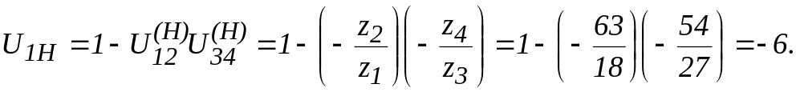
Условие соседства (2.3):
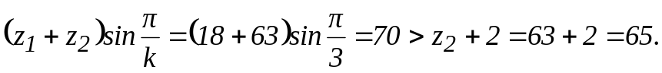
Условие сборки (2.4).
Примем p= 0.
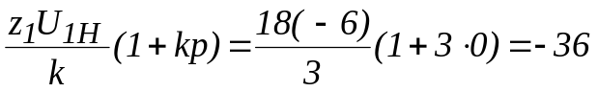 - целое число.
Пример 3. Для механизма JJ-II (см. рис. 1.1, б) подобрать числа зубьев при U_{H1}= –5.4; k=3.
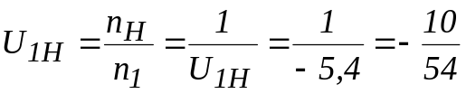;
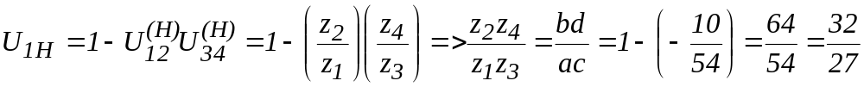.
Так как у рассматриваемого механизма z₁>z₂ и z₄>z₃, для подбора чисел зубьев примем вариант сомножителей a, b, c, d:
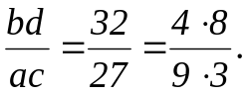
Условие соосности (2.1) механизма JJ-II:
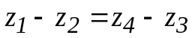.
Условие соосности, выраженное через сомножители a, b, c, d:
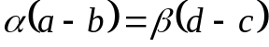.
Принимаем 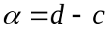, 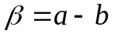. При этом
;
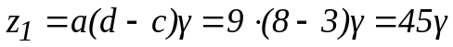;
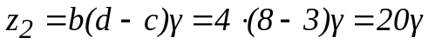;
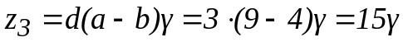;
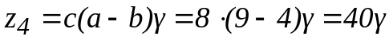.
Принимаем γ = 3, так как при этом числа зубьев удовлетворяют условиям отсутствия заклинивания (2.7) и имеют минимальные значения.
Получаем: z₁=135; z₂=60; z₃=45; z₄=120.
Проверим передаточное отношение и условия соседства и сборки.
;
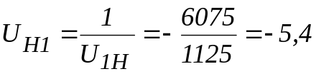.
Условие соседства (2.3):
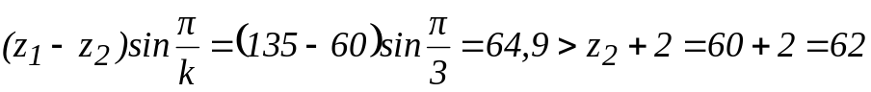.
Условие сборки (2.4).
Примем р=0.
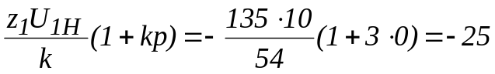 - целое число.
Пример 4. Для механизма AJ-II (см. рис. 1.1, г) подобрать числа зубьев при U_{1H}=10; k=3.
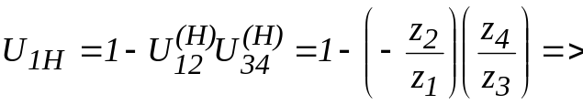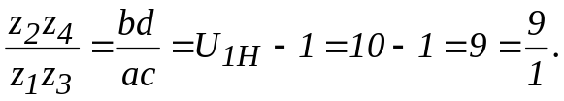
Так как у рассматриваемого механизма z₄>z₃, z₄>z₁ и z₄>z₂ для подбора чисел зубьев примем вариант сомножителей a, b, c, d:
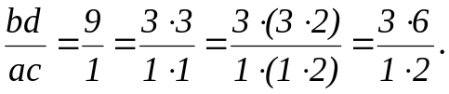
Условие соосности (2.1) механизма AJ-II:
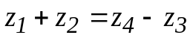.
Условие соосности, выраженное через сомножители a, b, c, d:
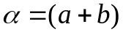;
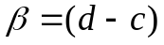.
Принимаем 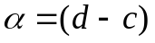; 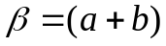. При этом
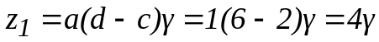;
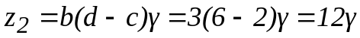;
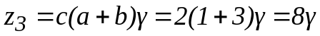;
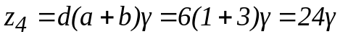.
Чтобы при минимальных числах зубьев выполнялись условия отсутствия заклинивания (2.6) и (2.7) принимаем γ = 4,5.
Получаем: z₁=18; z₂=54; z₃=36; z₄=108.
Проверим передаточное отношение и условия соседства и сборки:
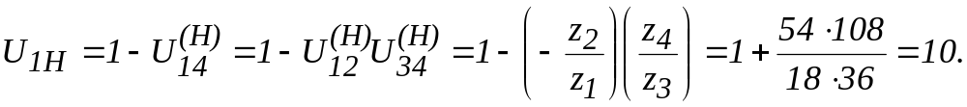
Условие соседства (2.3):
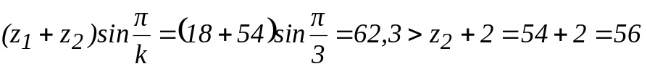.
Условие сборки (2.4).
Примем р = 0.
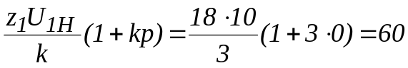 - целое число.

6 ПОДБОР ЧИСЕЛ ЗУБЬЕВ ПРИ ПОМОЩИ ПЭВМ
Разработанная методика подбора чисел зубьев планетарных механизмов при помощи ПЭВМ позволяет для трех типов простейших механизмов AA-II, JJ-II и AJ-II (см. рис. 1.1) определить все возможные варианты чисел зубьев, точно воспроизводящих заданное передаточное отношение и удовлетворяющих условиям соосности, соседства, сборки, отсутствия заклинивания и ограниченных габаритов (z_{max}≤ 200) для каждого из значений числа сателлитных блоков, равного 2, 3, 4, 6.
Для каждого из указанных вариантов определяются стандартный модуль, обеспечивающий достаточную контактную выносливость при передаче заданного крутящего момента, габарит по делительным окружностям и монтажное число полных дополнительных оборотов водила, позволяющих собрать механизм. Кроме того, определяется КПД полученных вариантов. Наиболее простым способом подбора чисел зубьев для механизмов AJ–I является ручной способ по методу генеральных уравнений. Можно для этих механизмов применять и машинный способ, использовав программу для механизмов AJ–II и взяв те из полученных вариантов, у которых z₂=z₃.
При решении поставленной задачи принято:
- все колеса механизма – нулевые и имеют одинаковый модуль;
- все сателлиты и сателлитные блоки расположены равномерно по окружности;
- z_{max}≤ 200.
В основу методики положен метод сомножителей.
Алгоритм решения задачи по нахождению возможных вариантов чисел зубьев планетарных механизмов при помощи ПЭВМ состоит в следующем.
По заданному передаточному отношению механизма находится значение комбинации чисел зубьев его колёс, точно воспроизводящих это отношение, в виде простой несократимой дроби
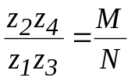.
С помощью специальных циклов числа M и N заменяются возможными произведениями целых сомножителей, кратных соответствующим числам зубьев.
Пусть, например, M=52, N=5.
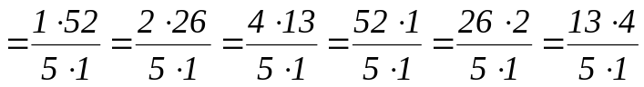.
В двойном цикле – внешнем по L=1…200 и внутреннем по N=1…200 – каждая из комбинаций a, b, c, d домножается на L и N по двум вариантам:
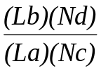 и 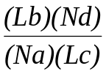.
Каждый из полученных вариантов a, b, c, d проверяется на условия соосности (2.1), отсутствия заклинивания (2.6) и (2.7) и ограниченных габаритов z_{max} ≤ 200. Комбинации, удовлетворяющие указанным условиям, записываются в первый массив возможных искомых вариантов чисел зубьев.
В цикле по числу сателлитных блоков k = 2, 3, 4, 6 из полученного массива отбираются варианты, удовлетворяющие условиям соседства (2.3) и сборки (2.4). Для каждого варианта фиксируется минимальное число полных дополнительных оборотов водила P, необходимых для сборки механизма, и находятся модуль колес m, обеспечивающий их контактную выносливость, и габарит по делительным окружностям. При этом полученное по формуле (4.1) значение модуля округляется до ближайшего большего по СТ СЭВ 310 – 76, для чего в память машины введена часть указанного стандартного ряда модулей 2≤ m ≤ 10. Если расчетный модуль оказывается больше m=10, в строчке данных соответствующего варианта печатается комментарий «m >10». КПД вариантов, воспроизводящих определенное передаточное отношение, определяется по зависимости (3.1).
Входными параметрами расчета являются:
- тип механизма (AA-II, JJ-II, AJ-II или JA-II);
- значение передаточного отношения механизма (U_{1H}, U_{H1}, U_{4H} или U_{H4});
- значение крутящего момента T на подвижном центральном колесе механизма;
- КПД обращенного механизма.
На печать машина выдаёт следующие входные и выходные параметры расчета:
- тип механизма (A-II, JJ-II, AJ-II или JA-II);
- значение передаточного отношения (U1H, UH1, U4H или UH4);
- значение крутящего момента на подвижном центральном колесе механизма (МКР);
- КПД обращенного механизма (КПДОБ);
- значения чисел зубьев z₁, z₂, z₃, z₄ вариантов, точно воспроизводящие заданное передаточное отношение и удовлетворяющие всем условиям синтеза при z_{max}≤ 200;
- для каждого из указанных вариантов монтажное число полных оборотов водила Р;
- для всех вариантов стандартный модуль m, обеспечивающий контактную выносливость зубьев;
- для всех вариантов габарит по делительным окружностям в миллиметрах;
- КПД вариантов, воспроизводящих заданное передаточное отношение.
Все выходные параметры, кроме КПД, определяются и выдаются на печать для значений числа сателлитных блоков k = 2, 3, 4, 6.
Если при определенном значении k не выполняется условие соседства или сборки, на печать выдается один из комментариев:
- "Решения, удовлетворяющего условию соседства при k=..., нет";
- "Решения, удовлетворяющего условию сборки при k=..., нет".
Если первый массив чисел зубьев, удовлетворяющий заданному передаточному отношению, условиям соосности, отсутствия заклинивания и z_{max} ≤ 200, не содержит ни одного варианта, на печать выдается комментарий: "Решения при 17(20) ≤ z ≤ 200 нет".
Если при определенных входных параметрах удовлетворяющие им варианты чисел зубьев дают КПД меньше единицы, они на печать не выдаются, а выдается комментарий: "Возможные варианты чисел зубьев самотормозящиеся".
В табл. 5.1 приведены результаты машинного расчета для планетарного механизма AI-II (см. рис. 1.1, г) при входных данных: U_{1H}=15,4; T=500 Нм и КПД обращенного механизма, равном 0,9.

7 ОБЩИЕ РЕКОМЕНДАЦИИ ПО ИСПОЛЬЗОВАНИЮ МЕТОДУКАЗАНИЙ
1 По номинальной частоте вращения ротора электродвигателя, заданной частоте вращения кривошипа исполнительного механизма и передаточному отношению непланетарной ступени (ступеней) зубчатого передаточного механизма найти необходимое передаточное отношение проектируемого планетарного механизма. Округлить его до целого числа или числа с одним знаком после запятой и взять со знаком, соответствующим типу планетарного механизма (см. табл. 1.2). Допускается отклонение от необходимого значения передаточного отношения на 1...5%. При этом следует иметь в виду, что подбор чисел зубьев планетарного механизма вручную проще при целом значении передаточного отношения.
2 Ознакомиться с содержанием разделов 1 и 2 методуказаний.
3 При наличии возможности подбора чисел зубьев при помощи ПЭВМ подготовить входные данные и выполнить расчет. За рабочий при выбранном значении числа сателлитов k принять вариант с минимальным габаритом по делительным окружностям.
4 В случае необходимости подбора чисел зубьев вручную выбрать метод расчета (метод генеральных уравнений или метод сомножителей) и, ознакомившись с теоретическими основами и примерами по этому методу, выполнить расчет. При этом вариант, принятый за рабочий, должен иметь z_{max}≤ 200.
5 Полученные числа зубьев планетарного механизма проверить на точное воспроизведение принятого передаточного отношения и выполнение всех основных условий синтеза: соосности, соседства, сборки и отсутствия заклинивания.

СПИСОК ЛИТЕРАТУРЫ
1 Кiницький Я.Т. Теорiя механiзмiв i машин. – Київ: Наукова думка, 2002. - 661 с.
2 Артоболевский И.И. Теория механизмов. – М.: Изд. "Наука", 1965. - 776 с.
3 Руденко Н.Ф. Планетарные передачи. – М.: Машгиз, 1947. - 170 с.
4 Теория механизмов и машин/ Под ред. К.В.Фролова. – М.: Высш. школа, 2001. - 496 с.

